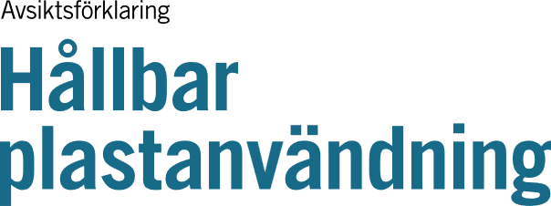
Plast är ett mångsidigt material med bred användning, men dess miljöpåverkan kräver gemensamma insatser. Visionen är att plast ska användas på rätt plats, i resurs- och klimateffektiva, giftfria och cirkulära flöden med försumbart läckage till naturen.
Denna avsiktsförklaring uttrycker parternas gemensamma ambition att främja hållbar plastanvändning och cirkulära lösningar.

Förnamn Efternamn
Titel
Organisation

Förnamn Efternamn
Titel
Organisation

Förnamn Efternamn
Titel
Organisation

Förnamn Efternamn
Titel
Organisation

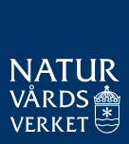
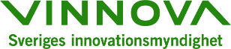
Plats för logo. Ta bort rutan och infoga logo.
Plats för logo. Ta bort rutan och infoga logo.
Plats för logo. Ta bort rutan och infoga logo.
Plats för logo. Ta bort rutan och infoga logo.
Plats för logo. Ta bort rutan och infoga logo.
Plats för logo. Ta bort rutan och infoga logo.

Här skriver du kortfattat om löftet.
Max tre rader långt. Plats för utförligare beskrivning finns på nästa sida.

Förnamn Efternamn
Titel
Organisation
Här skriver du kortfattat om löftet.
Max tre rader långt. Plats för utförligare beskrivning finns på nästa sida.

Förnamn Efternamn
Titel
Organisation
Här skriver du kortfattat om löftet.
Max tre rader långt. Plats för utförligare beskrivning finns på nästa sida.

Förnamn Efternamn
Titel
Organisation
Här skriver du kortfattat om löftet.
Max tre rader långt. Plats för utförligare beskrivning finns på nästa sida.

Förnamn Efternamn
Titel
Organisation

Plats för logo. Ta bort rutan och infoga logo.
Plats för logo. Ta bort rutan och infoga logo.
Plats för logo. Ta bort rutan och infoga logo.
Plats för logo. Ta bort rutan och infoga logo.
Plats för logo. Ta bort rutan och infoga logo.
Plats för logo. Ta bort rutan och infoga logo.
Avsiktsförklaring för hållbar plastanvändning

1. Vision och bakgrund
Plast är ett mångsidigt material med bred användning, men dess miljöpåverkan kräver gemensamma insatser. Visionen är att plast ska användas på rätt plats, i resurs- och klimateffektiva, giftfria och cirkulära flöden med försumbart läckage till naturen.
Denna avsiktsförklaring uttrycker parternas gemensamma ambition att främja hållbar plastanvändning och cirkulära lösningar. Dokumentet är inte juridiskt bindande men signalerar ett starkt engagemang och revideras årligen för att skärpa ambitioner, insatser och samarbetsformer.
Mål och åtaganden kopplar till ett eller flera effektområden som definieras i Naturvårdsverkets färdplan för hållbar plastanvändning.
- Resurssmart användning
- Råvaror och produktion med minimal miljöbelastning
- Kraftigt ökad och högkvalitativ materialåtervinning
- Minskat läckage av plast till naturen
Koppla gärna även till relevanta nationella och internationella målsättningar som knyter an till ert arbete.

2. Syfte
Projekt-/områdesspecifikt syfte läggs till här.

3. Parter
Avsiktsförklaringen kan undertecknas av exempelvis:
- Offentliga aktörer (kommuner, myndigheter t.ex. Naturvårdsverket, Vinnova)
- Företag i olika storlekar och branscher
- Civilsamhällesorganisationer
- Akademiska institutioner och forskningscentrum
- Innovationsprogram (t.ex. Impact Innovation)

4. Åtaganden
Varje part beskriver sina egna åtaganden och målsättningar kopplat till dessa. De kan exempelvis kopplas till
- Produktdesign för återvinning
- Inköpskrav på hållbara material
- Informationsinsatser till kunder, medborgare eller anställda
- Samarbete med aktörer i värdekedjan
- Handlingsplaner och strategier för att minska plastanvändning och utsläpp
Här bör ansvarsfördelning mellan parterna tydliggöras, liksom möjligheter till stöd och finansiering.

5. Aktivitetsplan, samverkan och kunskapsdelning
Här beskrivs vilka gemensamma aktiviteter som planeras för att ni ska nå målen samt hur ni ska samverka och dela kunskap.
Parterna uppmuntras att delta i gemensamma möten, workshops och projekt samt ha en öppen dialog och plan för kunskapsdelning.

6. Uppföljning, transparens och revidering
Här beskrivs hur framstegen följs upp, rapporteras/kommuniceras samt hur den årliga revideringen genomförs. Det bör även tydliggöras vad som sker om åtaganden inte uppfylls.
Exempel på indikatorer är:
- Andel återvunnen och biobaserad råvara i produkter
- Mängd plast som används per produkt/tjänst
- Minskade utsläpp från plastproduktion
- Andel plast som återanvänds och materialåtervinns
- Mängd mikroplast som släpps ut
- Minskad användning av engångsprodukter

7. Tidsram och flexibilitet
Avsiktsförklaringen gäller under en överenskommen period, exempelvis 2025–2030, med möjlighet till förlängning.
Förtydliga om nya parter kan ansluta utan att alla signerar om samt vilken process som gäller för paus eller uteslutning vid behov.

